PALMASOLA S/A MADEIRAS E AGRICULTURA
Av. Crestani, 515, Centro, Palma Sola/SC
Fone: (49)3652-3000 – e-mail: florestal@palmasola.com.br

CONSULTA PÚBLICA PARA VERIFICAÇÃO DE FORNECEDORES DE MADEIRA
PALMA SOLA/SC E ENTORNOS

OBJETIVO
Fornecer informações e dar transparência ao processo de fornecimento de madeira controlada, que permitam às partes interessadas, compreender, expor opiniões, sugestões ou críticas a respeito do manejo florestal da organização e dos seus parceiros fornecedores de madeira.

CONTEXTO
A Palmasola S/A trabalha com produtos de madeira a mais de 65 anos e durante esse período vem adquirindo conhecimento na tentativa de melhorar suas atividades e identificar parceiros que assumam o compromisso com as responsabilidades legais, sociais e ambientais formadoras da política da empresa.
Para isso a companhia desenvolveu seu próprio Sistema de verificação de fornecedores, utilizando a norma FSC-STD-40-005, buscando garantir de que a madeira produzida esteja em conformidade com as políticas da organização.
A Palmasola S/A é certificada pelo FSC® a quase uma década e utiliza madeiras de fornecedores para complementar sua produção em seus produtos certificados.
Esses fornecedores precisam estar alinhados com a política estabelecida pela empresa pautada em a 5 categorias inaceitáveis de madeira:
- madeira explorada ilegalmente;
- madeira explorada com violação dos direitos tradicionais e humanos;
- madeira explorada de floresta onde existe ameaças aos Altos Valores de Conservação;
- madeira cujo a origem venha de áreas de desmatamento, seja ele legal ou ilegal;
- madeira de florestas plantadas com árvores geneticamente modificadas.
Para apoiar e melhorar a identificação dos riscos do consumo de madeira controlada originaria de fontes inaceitáveis, o FSC elaborou um documento oficial denominado Avaliação nacional de Risco. Assim quando o FSC identificou regiões onde o risco seja determinado ou desconhecido em relação a origem da madeira, a Palmasola S/A deve implementar medidas de controle para implementar tais riscos.
Muitas medidas de controle são implementadas pela Palmasola S/A em seus fornecedores de madeira controlada, uma delas é a consulta as partes interessadas, que após a explicação presente neste documento, devem ter condições de conhecer parte dos trabalhos da organização e com o conhecimento adquirido responder as questões elaboradas no final deste documento.

O que são Áreas de Alto valor para a Conservação?
São áreas com atributos de grande importância, tanto por razões sociais quanto ambientais, que podem ou não estarem presentes na área de manejo apresentada.
Os indicadores utilizados para que essas áreas possam ser identificadas são:
- Áreas contendo concentrações significativas de valores referentes à biodiversidade em nível global, regional ou nacional (Áreas protegidas, Espécies raras, ameaçadas ou em perigo de extinção, Espécies endêmicas e/ou Concentração sazonal de espécies);
- Áreas extensas no nível da paisagem, de relevância global, regional ou nacional onde populações viáveis da maioria ou de todas as espécies naturais ocorram em padrões naturais de distribuição e abundância;
- Ecossistemas raros, ameaçados ou em perigo de extinção;
- Áreas que prestam serviços ambientais básicos em situação de extrema importância (Áreas imprescindíveis para captação de água, Áreas imprescindíveis para controle de erosão, Áreas que servem de barreiras contra incêndios destrutivos);
- Áreas essenciais para suprir as necessidades básicas das comunidades locais;
- Áreas de importância para identidade de comunidades locais.

REGIÃO DE FORNECEDORES DE MADEIRA
A região fornecedora está localizada no extremo oeste de Santa Catarina e sudoeste do Paraná, como ilustra a figura 1.
A região está distribuída num raio de 40 km nos entornos da indústria, abrangendo áreas nos municípios de Palma Sola, Anchieta, Barra Bonita, Bom Jesus do Oeste, Campo Erê, Dionísio Cerqueira, Guaraciaba, Guarujá do Sul, Princesa, Romelândia, Saltinho, Santa Terezinha do Progresso, São Bernardino, São José do Cedro, São Lourenço do Oeste, São Miguel da Boa Vista e Tigrinhos, na Região do Oeste Catarinense e Barracão, Bom Jesus do Sul, Flor da Serra do Sul, Francisco Beltrão, Manfrinópolis, Marmeleiro, Pinhal de São Bento, Renascença, Salgado Filho, Santo Antônio do Sudoeste e Vitorino, na Região Sudoeste do Paraná.

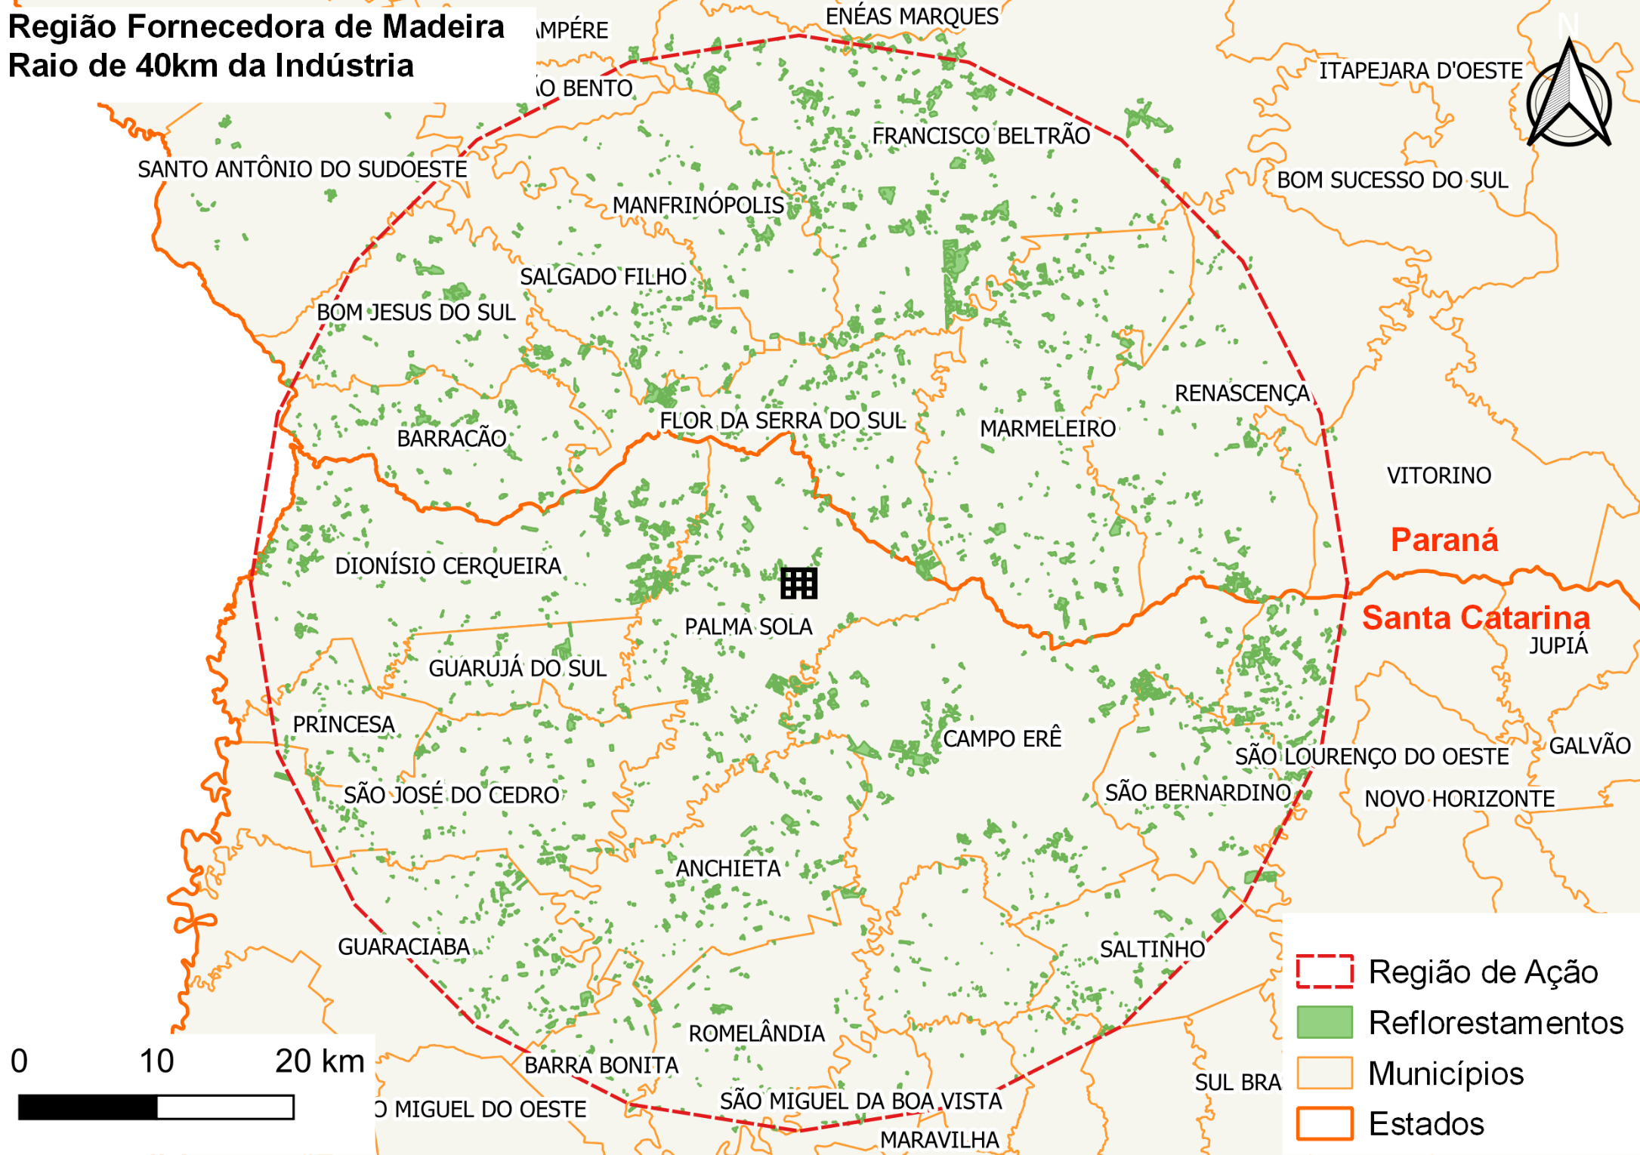
Figura 1. Região Fornecedora de madeira.

No perímetro de atuação, não há presença de Unidades de Conservação, como parques, reservas ecológicas, Terras Indígenas, sendo a UC mais próxima localizada num raio maior de 50km da indústria, como demonstra a figura 2.
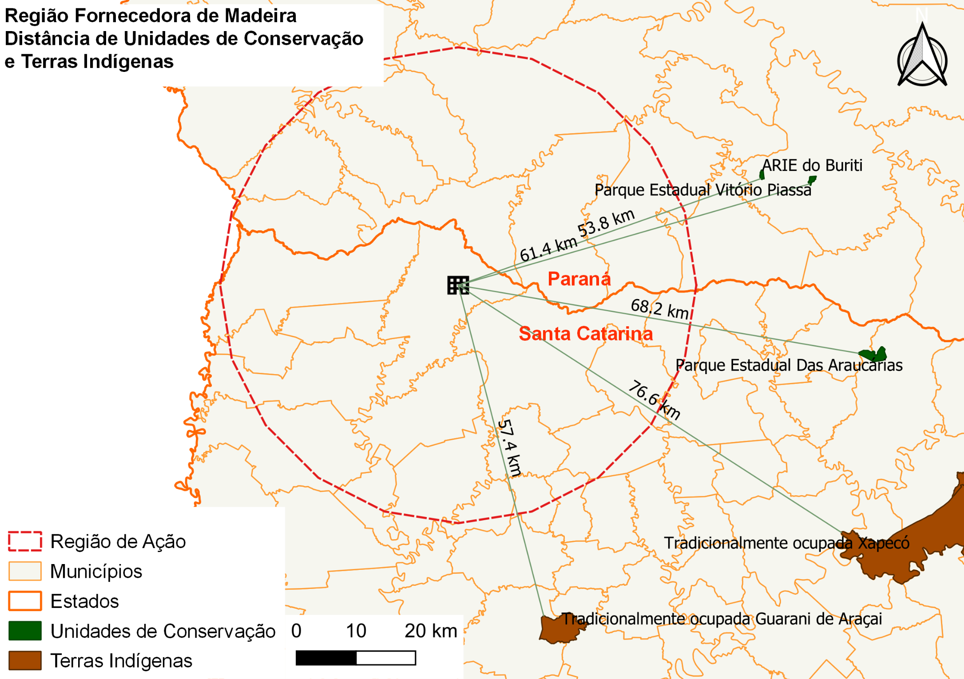
Figura 2. Localização da região fornecedora de madeira com relação às Áreas de Conservação (MMA) e Terras Indígenas (FUNAI).
Verificou-se a possibilidade de ocorrência de Áreas Úmidas protegidas, conforme a Convenção de Ramsar, não havendo nenhuma ocorrência no local.
Verificou-se ainda a existência de comunidades quilombolas no local, através de levantamentos disponibilizados pelo INCRA, onde não se encontrou nenhuma ocorrência no local.
Identificou-se que existem na área de atuação sítios arqueológicos registrados no IPHAN e se encontram presentes “Áreas Prioritárias para a Conservação da Biodiversidade” do bioma Mata Atlântica, sendo elas:

Código da área | Nome da área | Prioridade | Característica | Recomendação | Área (km²)
Ma087 | Palma Sola | Extremamente alta | Fragmentos representativos para região, representando uma paisagem importante para conservação. | Existência de RPPN e UCs municipais. Recuperação de APP. Projetos de desenvolvimento sustentável. | 902
Ma099 | Corredor de Peperiguaçu | Extremamente alta | Contato entre a Floresta Estacional e Floresta Ombrófila Mista; áreas agrícolas | Projetos de desenvolvimento sustentável. Existência de RPPN e UCs municipais. | 993

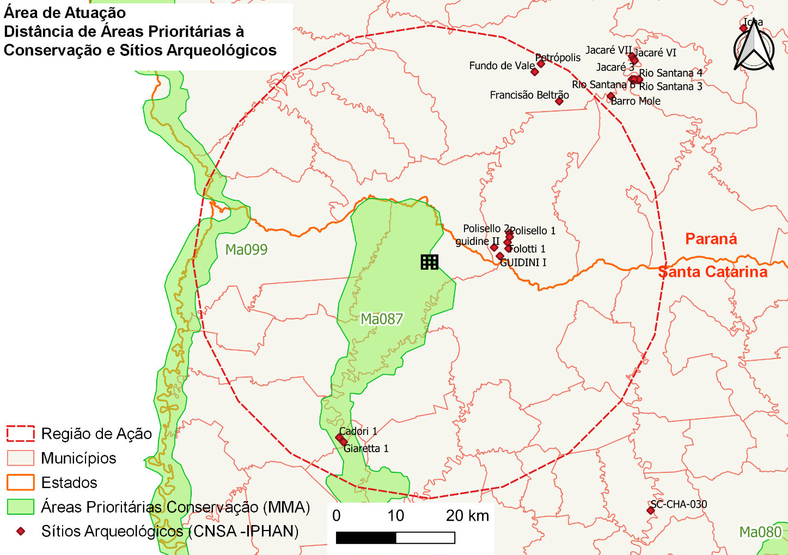

DESCRIÇÃO DAS ATIVIDADES DO MANEJO FLORESTAL
As atividades de manejo para florestas plantadas podem ser caracterizadas por Desbastes (corte parcial da floresta, retirando apenas uma fração de árvores espalhadas pela área de manejo) ou Cortes Rasos (corte total das árvores na área de manejo), sempre executadas utilizando funcionários e equipamentos próprios.
A primeira etapa consiste no planejamento em escritório, através do mapeamento da área, identificação de áreas de preservação, estradas a serem utilizadas e orientação da colheita. Além disto, a empresa avalia o fornecedor através de seu sistema Due Dilligence, assegurando-se que o fornecedor atende os critérios estabelecidos para ser um fornecedor de madeira controlada.
O Sistema de colheita utilizado é o de toras curtas e é executado pelo conjunto de máquinas Harvester (corte, desgalhe e traçamento) e Forwarder (baldeio e carregamento).
As atividades são executadas respeitando as condicionantes ambientais e a preservação de recursos naturais. A equipe conta sempre com um responsável pela verificação da qualidade das atividades que estão sendo desenvolvidas, orientando os operadores e evitando perdas ou danos na atividade.
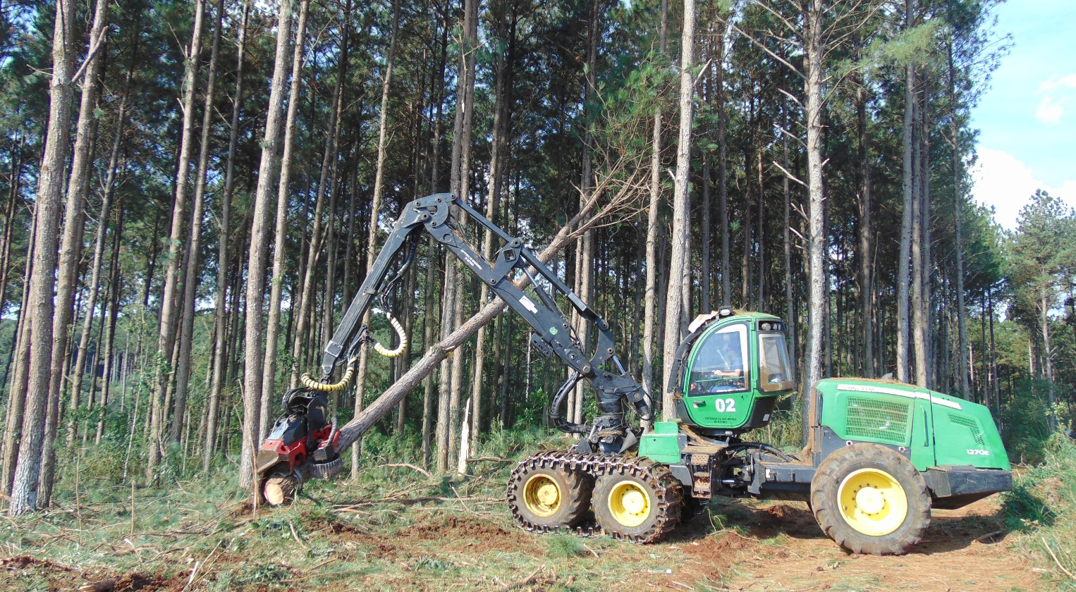
Figura 3. Harvester na atividade de corte raso.

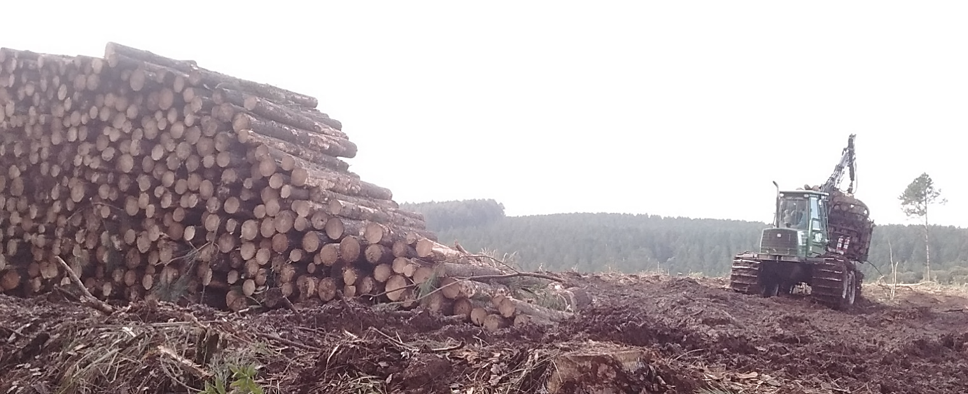
Figura 4. Forwarder depositando madeiras na margem da estrada.

MÉTODO DE PERGUNTAS E RESPOSTAS
- As perguntas foram elaboradas em conformidade com a norma FSC 40-005 v3.
- As respostas devem ser comentadas para que a consulta atinja seus objetivos.

RESULTADOS
Como resultado deste questionário, a empresa Palmasola S/A busca obter críticas, opiniões e/ou sugestões sobre possíveis áreas de atenção que os consultados possam identificar nas áreas e atividades de exploração florestal da região analisada, ajudando a empresa a buscar sempre a compra de madeira legal e evitar impactos negativos, tanto de cunho ambiental quanto social.

QUESTIONÁRIO
Com base nas informações apresentadas e seu conhecimento sobre manejo florestal pedimos sua opinião sobre as seguintes questões:

Responsável pelo Preenchimento: Clique ou toque aqui para inserir o texto.
Órgão/Empresa: Clique ou toque aqui para inserir o texto.
Telefone: Clique ou toque aqui para inserir o texto.
E-mail: Clique ou toque aqui para inserir o texto.

Você autoriza que seus comentários aqui apresentados sejam utilizados e publicados em um resumo público sobre esta consulta? (Observações: a identidade e demais informações particulares dos autores destas respostas não serão expostas ou divulgadas)
Clique ou toque aqui para inserir o texto.

- Você conhece alguma área que possa apresentar altos valores de conservação, ou seja, com relevante interesse ecológico ou social, na região apresentada? Se sim, cite quais.
Clique ou toque aqui para inserir o texto.
- O manejo florestal, quando realizado com as técnicas apresentadas, pode causar impactos ambientais? Se sim, cite quais.
Clique ou toque aqui para inserir o texto.
- No seu entendimento, o manejo florestal aplicado pela empresa gera impactos para conservação do solo e dos recursos hídricos? Cite quais.
Clique ou toque aqui para inserir o texto.
- O manejo e exploração de florestas plantadas pode trazer benefícios e/ou auxiliar na conservação da floresta e da biodiversidade? Se sim, cite quais.
Clique ou toque aqui para inserir o texto.
- Há impactos sociais, positivos ou negativos, para os envolvidos, diretamente ou indiretamente, na atividade de manejo florestal desenvolvida pela empresa? Cita quais.
Clique ou toque aqui para inserir o texto.
- Há algum indício sobre trabalho infantil ou escravo na região em questão?
Clique ou toque aqui para inserir o texto.
- Há algum impacto do manejo da organização sobre áreas indígenas, populações tradicionais e/ou outra forma de unidade de conservação, na área consultada?
Clique ou toque aqui para inserir o texto.
- Na sua opinião, qual o grau de importância da empresa Palmasola S/A para a economia da região? (Baixo, médio ou alto)
Clique ou toque aqui para inserir o texto.
- Gostaria de nos deixar mais algum comentário?
Clique ou toque aqui para inserir o texto.
- Há outras entidades ou pessoas que deveriam participar desta consulta pública sobre a empresa? Se sim, cite quais no quadro.
Nome | Telefone | Instituição
Clique ou toque aqui para inserir o texto. | Clique ou toque aqui para inserir o texto. | Clique ou toque aqui para inserir o texto.
Clique ou toque aqui para inserir o texto. | Clique ou toque aqui para inserir o texto. | Clique ou toque aqui para inserir o texto.
Clique ou toque aqui para inserir o texto. | Clique ou toque aqui para inserir o texto. | Clique ou toque aqui para inserir o texto.

Após preenchido, por favor, encaminhe este questionário para:
florestal@palmasola.com.br

Quaisquer dúvidas ou assuntos a discutir podem ser enviados também neste e-mail
ou no fone (49)3652-3000 com Gustavo ou Lucas.

A equipe da Palmasola S/A agrade a sua colaboração!

